大和町子育て支援住宅（落合・宮床地区）入居者募集要項
１．入居申込みができる方（入居資格等）
以下の条件をすべて満たしている方
（１）現在住宅を必要としている方。 ※持ち家を有している方は申込不可
（２）小学生以下の子どもを１人以上扶養し、現在その子どもと同居している方。
※小中学生及び未就学児の子どもが小中学生になった場合は、入居している学区内の町立小中学校に就学すること。
（３）市区町村が賦課徴収している税金等を滞納していない方。
（４）申込者および同居しようとする方が暴力団員でないこと。
※大和町子育て支援住宅設置及び管理に関する条例施行規則第7条に定める別表に該当しない方
（５）申込みを希望する世帯所得が基準額以上であること。
※申込みされる世帯全員の所得が月額 １５８,０００円を超える方
（６）入居後に地区自治会などの地域活動に積極的に参加する意思がある方。

２．家賃及び敷金
（１） 家 賃 【落合地区】 月額 ４０,０００円 【宮床地区】 月額 40,000円
（２） 駐車場代 月額 ２,０００円
（３） 敷 金 家賃等の３箇月分

３．入居できる期間
入居者のすべての子供が１５歳に達する日以後の最初の３月３１日まで

４．申込みの受付
（１）申込受付期間 令和8年2月2日（月）から令和8年2月13日（金）まで
（土曜日、日曜日及び祝祭日を除く）
（２）申込受付時間 ８時３０分から１７時15分まで
（３）申 込 先 大和町吉岡まほろば一丁目１－１
大和町役場 都市建設課 ℡０２２-３４５-７５０４ 担当 熊谷・及川
※１ 遠方の場合は郵送可（申込期間終了日までの消印有効）
※２ 平日の８時３０分から１７時15分まで窓口での事前相談をおこないます。
（事前に予約等のご連絡をお願いします。）
※３ 申込みの際は、必ず事前に窓口等でご相談の上、ご提出願います。また、郵送にて申込を行う際は、申込受付期間内にご連絡いただきますようお願いいたします。

５．申込みに必要な書類等（証明書類は、発行日から３箇月以内のもの）
（１）大和町子育て支援住宅入居申込書（令和8年2月2日から申込先で配布します。）
（２）入居予定者全員の住民票の写し（本籍及びマイナンバー不要、続柄必要）
（３）収入のある入居予定者全員分の市区町村民税課税証明書等（最新年度分で合計所得の記載があるもの）
（４）入居予定者全員分の市区町村納税証明書または、未納がないことの証明書（最新年度から２か年分）
※納税証明書に金額の記載がない場合は不可。

６．入居予定者の決定
申込期間終了後、入居資格等を審査のうえ、入居予定者を決定します。また、入居申込者
（入居資格等を有する者）が募集戸数を超えた場合には、抽選により入居予定者を決定します。

７．抽選会※
（１）日時 令和8年2月19日（木） 午後５時30分～
（２）場所 大和町役場 102会議室
※入居申込者が子育て支援住宅の募集戸数を超える場合、抽選会を実施し入居予定者を決定します。
なお、抽選会には、入居申込者本人又は同居する家族等の代表者1名の出席をお願いします。

８．入居開始可能日
令和8年3月23日（月） ※変動あり

９．その他
（１）住宅見学 住宅の見学希望の方は、都市建設課までご相談願います。（申込受付期間及び同時間内）
（２）入居決定後の手続き
町長が認める家賃債務保証事業者との「家賃債務保証契約」を締結するか、連帯保証人１名（独立して生計を営み、入居申込者と同程度以上の収入があり、市区町村が賦課徴収している税金等を滞納していない方。ただし、子育て支援住宅入居者間での連帯保証は認められません。）が必要となります。また連帯保証人には、各種確認書及び証明書を提出していただきます。
（３）住宅での主な禁止事項
① 大型の金庫やグランドピアノ等重量の大きな物品を搬入し備え付けることはできません。
② 犬、猫等の動物の飼育はできません。
（４）入居者資格の特例
① 今回の募集に、入居者資格の特例はありません。
※妊娠中の方は対象となりません。（小学生以下の子どもを扶養している場合を除く）
（５）町外在住者の特例
① 今回の募集に、町外在住者の特例はありません。

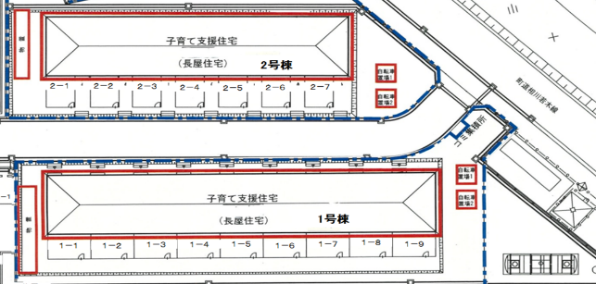
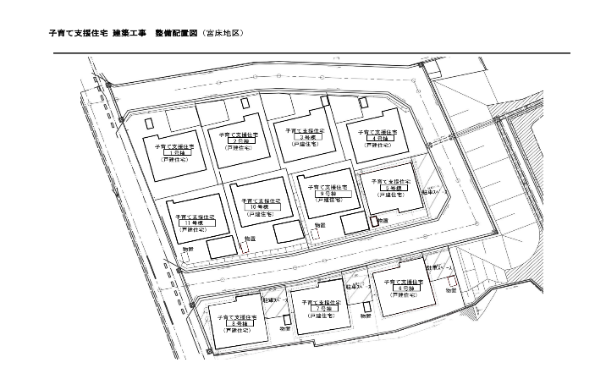
【宮床地区】
住宅位置：大和町宮床字中野21番地
住宅の規模：木造平屋 戸建（3LDK）
募集戸数：1戸（７号棟）
今回募集箇所
【落合地区】
住宅位置：大和町落合字長者原27番地1
住宅の規模：木造２階建（長屋・メゾネット/3LDK
募集戸数：２戸（１号棟3，１号棟４）

